SV2 Das Gelbe vom Ei
In diesem Bestätigungsexperiment wird die aufgestellte hypothetische Definition einer Säure auf den Aspekt des Lösens von Marmor überprüft und bestätigt. Den SuS muss an dieser Stelle deutlich gemacht werden, dass Marmor ein Kalkgestein ist.

Gefahrenstoffe
Zitronensaft |  |  | H: - |  |  | P: -
Essig |  |  | H: - |  |  | P: -
Materialien: Bechergläser
Chemikalien: Ei, andere kalkhaltige Materialien (Mörtel, Putz, kalkhaltige Farben), saure Haushaltschemikalien (Essigessenz, Zitronensaft)
Durchführung: Das Ei und weitere kalkhaltige Materialien werden separat in Bechergläser gegeben. Zu den Bechergläsern werden saure Haushaltschemikalien gegeben und über drei Tage stehen gelassen. Das Becherglas mit dem Ei kann vor und nach dem Ablauf der Reaktion mit einer Lampe bestrahlt werden.
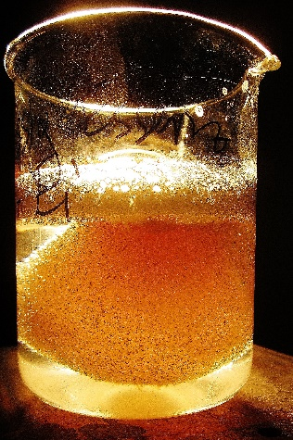
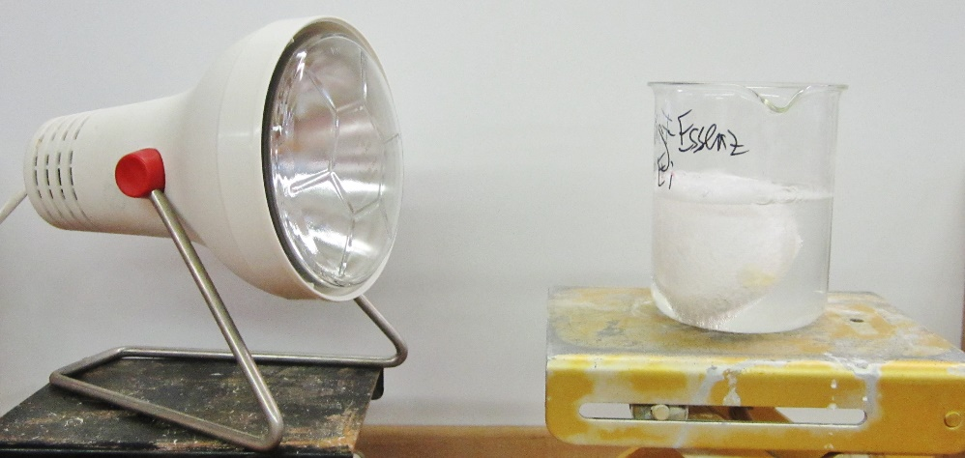
Beobachtung: Es ist eine Gasentwicklung zu beobachten. Die Schale des Eis hat sich nach zwei Tagen gelöst. Der Kalk in kalkhaltigen Materialien ebenfalls, je nach Anteil des Kalks und Stärke der sauren Haushaltschemikalien nur teilweise.
Abb. 1 - links: Versuchsaufbau zur Durchleuchtung des Eis. rechts: Durchleutetes Ei nach der Reaktion.
Deutung: Die sauren Haushaltschemikalien lösen kalkhaltige Materialien unter Gasbildung.
Entsorgung: Die Entsorgung der Feststoffrückstände erfolgt im Feststoffabfall. Die Lösungen werden neutralisiert und in den Abfluss gegeben.
Literatur: [1] A. Käpplinger, http://www.mint-zentrum.de/praxis/01.htm (abgerufen 24.07.2016)

